ADOPTIEOVEREENKOMST

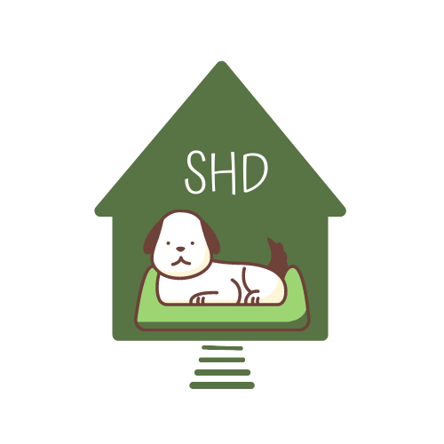 | Foto hond
Contractnummer
Naam shelter
Naam hond / geboortedatum
Chipnummer / land van herkomst
Bijzonderheden
KvK-nummer/UBN-nummer | 80362249 / 7011164

Ondergetekende
Naam | L. Vlaanderen
Adres | Rijnlanderweg 1198, 2153 KC N-Vennep
Telefoon/mobiel nummer | 0615614759
E-mail | sos.helpingdogs@gmail.com
Website | www.soshelpingdogs.com
Facebook | https://www.facebook.com/soshelpingdogs

(hierna te noemen Adoptant)
Naam
Adres
Postcode
Plaats
Telefoon/mobiel nummer
E-mail

Handtekening L. Vlaanderen | Handtekening Adoptant
Voor adoptie- en opvang voorwaarden verwijzen wij u naar: www.soshelpingdogs.com

